大会に参加するにあたっての拡散防止対策について
岩手県ソフトテニス連盟

大会本部からのお知らせ
- 開会式は放送で行います。
- 備品の消毒台紙、筆記用具等の消毒を行います。
- 各団体又は個人から出場選手の発熱などの健康面の確認を行います。
- 閉会式は準備ができ次第、放送で連絡します。
- 大会本部において消毒用アルコール等を配備します。
- 各選手へ拡散防止対策の資料を配布します。
- 選手以外の観戦は禁止とします。（無観客試合とします。）

大会に参加される選手の方へ
１、大会参加に際し以下の事項を周知し大会に参加ください。
- 次の案内の熟読
- 新型コロナウイルスQ& A
- 密を避けて外出しましょう！
- 感染症対策へのご協力をお願いします。
- マッチに際する注意事項
- マッチ開始前の挨拶とトスはネットから１ｍ離れ、じゃんけんを行なってください。
- マッチ終了時の挨拶はネットから１ｍ離れて行なってください。
- ペアでの話は距離を置いて、ハイタッチは行わないで下さい。
- 必要以上に大きな声を出さないでください。
- 咳・くしゃみエチケットを励行してください。（ハンカチ又はタオル、マスクなどで口を覆い、飛散させない）
- 可能な限り、マッチ開始前・終了後など手洗いの励行してください。
- マッチ中のマスクの着用は参加者の判断による。ベンチ待機、観戦中等はマスクを着用してください。
- 参加者の健康について
- 過去2週間以内に発熱や感冒症状で受診や服薬等をした方は参加を認めません。
- 感染拡大している地域や国への訪問歴が 14 日以内にある方は参加を認めません。
- 風邪の症状や発熱など体調不良者はおりません。
（エ）観客席・休憩室等を使用する際は三密にご注意ください。

以上を選手に周知・確認しました。

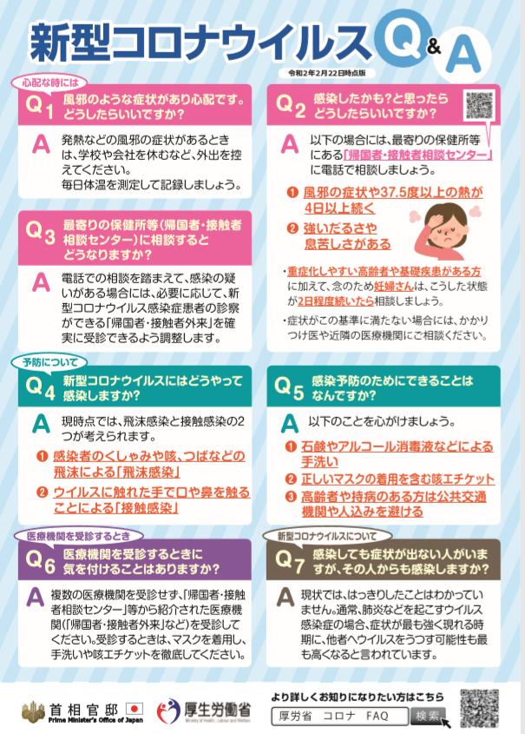

大会に参加するにあたっての拡散防止対策について(本部提出用)

大会本部からのお知らせ
- 開会式は放送で行います。
- 備品の消毒台紙、筆記用具等の消毒を行います。
- 各団体又は個人から出場選手の発熱などの健康面の確認を行います。
- 閉会式は準備ができ次第、放送で連絡します。
- 大会本部において消毒用アルコール等を配備します。
- 各団体へ拡散防止対策の資料を配布します。
- 選手以外の観戦は禁止とします。（無観客試合とします。）

大会に参加される選手の方へ
1、大会参加に際し以下の事項を周知し大会に参加ください。
（ア）次の案内の熟読
① 新型コロナウイルスQ& A
② 密を避けて外出しましょう！
③ 感染症対策へのご協力をお願いします。
（イ）マッチに際する注意事項
① マッチ開始前の挨拶とトスはネットから１ｍ離れ、じゃんけんを行なってください。
② マッチ終了時の挨拶はネットから１ｍ離れて行なってください。
③ ペアでの話は距離を置いて、ハイタッチは行わないで下さい。
④ 必要以上に大きな声を出さないでください。
⑤ 咳・くしゃみエチケットを励行してください。（ハンカチ又はタオル、マスクなどで口を覆い、飛散させない）
⑥ 可能な限り、マッチ開始前・終了後など手洗いの励行してください。
⑦ マッチ中のマスクの着用は参加者の判断による。ベンチ待機、観戦中等はマスクを着用してください。
（ウ）参加者の健康について
① 過去2週間以内に発熱や感冒症状で受診や服薬等をした方は参加を認めません。
② 感染拡大している地域や国への訪問歴が 14 日以内にある方は参加を認めません。
③ 風邪の症状や発熱などはありません。

以上を選手に周知・確認しました。

県 名 選手名

住 所 携帯
競技委員長 上原俊博

